Отчёт по лабораторной работе 4
Подготовка экспериментального стенда GNS3
Метвалли Ахмед Фарг Набеех
Содержание

1 Цель работы
Установка и настройка GNS3 и сопутствующего программного обеспечения.

2 Выполнение

2.1 Настройка и запуск GNS3 с добавлением образов маршрутизаторов FRR и VyOS
- Виртуальная машина GNS3 VM была запущена. После загрузки из основной операционной системы запущено приложение GNS3.
- При первом запуске GNS3 автоматически запустился мастер настройки. В разделе Remote controller были указаны параметры подключения к серверу GNS3:
  - Protocol: HTTP
  - Host: 192.168.133.131
  - Port: 80 TCP
  - Username: admin
  - Password: •••••
- 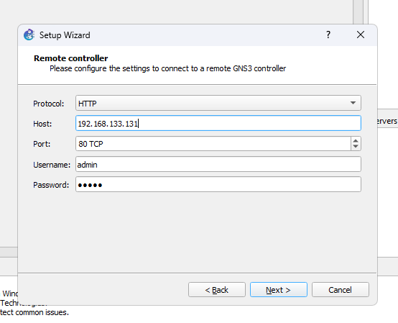
- Рис. 1: Настройка подключения к контроллеру GNS3
- После подключения выполнено добавление образа маршрутизатора FRR (FRRouting).
В окне выбора шаблонов выбрана категория Routers, после чего в списке выбрано устройство FRR.
- 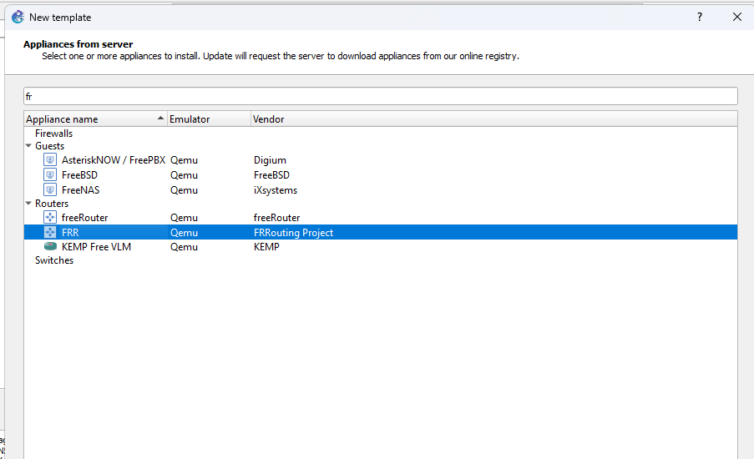
- Рис. 2: Выбор образа FRR
- В процессе установки были отображены доступные версии FRR. Для установки выбрана версия 8.2.2, статус которой отображён как Ready to install.
- 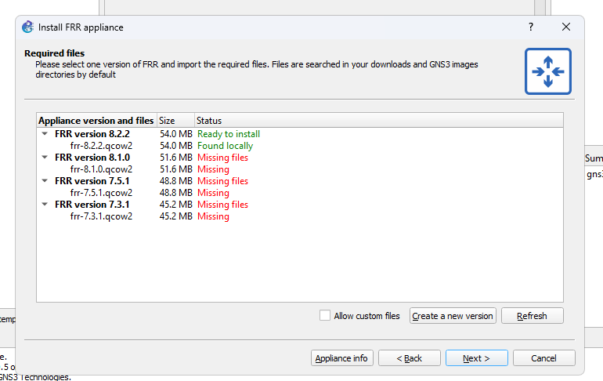
- Рис. 3: Выбор версии FRR
- После завершения установки появилось окно с краткими сведениями об устройстве, где указаны учетные данные для входа:
Username: root
Password: root
- 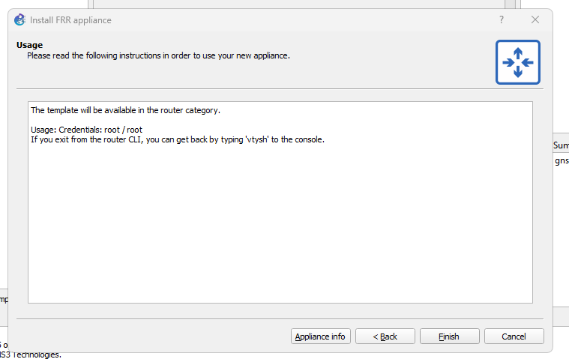
- Рис. 4: Информация об установленном FRR
- В окне QEMU VM template configuration выполнена настройка шаблона FRR:
  - Категория: Routers
  - RAM: 256 MB
  - CPU: 1 vCPU
  - Консоль: telnet
  - Параметр On close: Send the shutdown signal (ACPI)
- 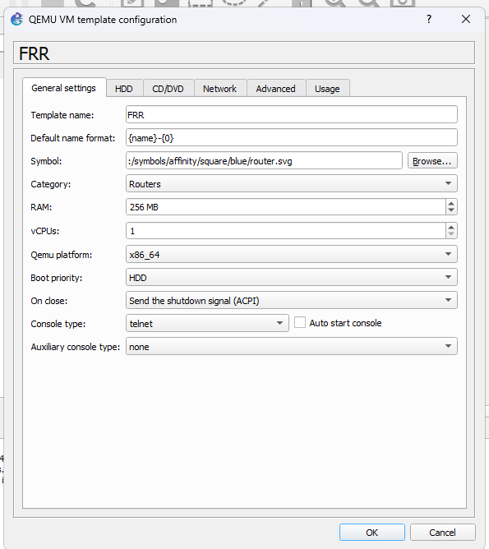
- Рис. 5: Настройки FRR — General
- Во вкладке HDD указано использование образа frr-8.2.2.qcow2 и активирована опция Automatically create a config disk on HDD.
- 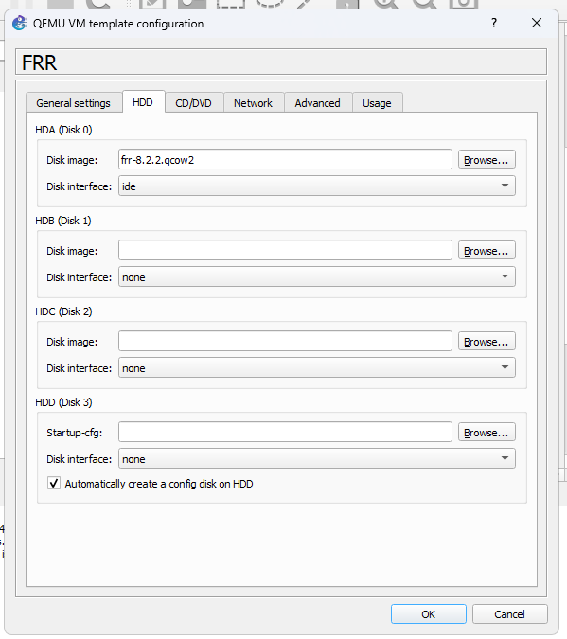
- Рис. 6: Настройки FRR — HDD
- После завершения конфигурации FRR был добавлен в рабочее пространство GNS3 и успешно запущен. На консоли устройства отображается приветственное сообщение FRRouting 8.2.2, подтверждающее корректную работу маршрутизатора.
- 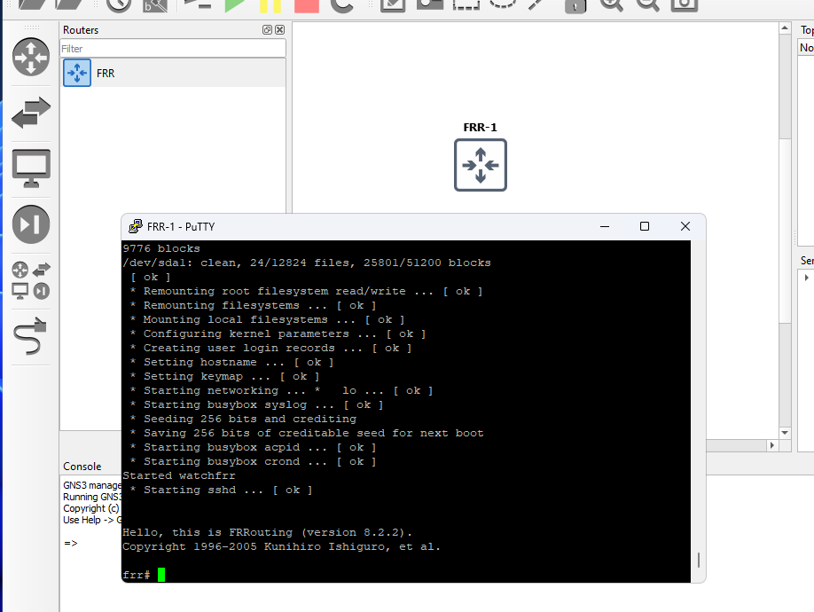
- Рис. 7: Запуск маршрутизатора FRR
- Аналогичным образом был добавлен образ маршрутизатора VyOS. Для установки выбрана версия 1.3.3-qemu, статус которой отображён как Ready to install.
- 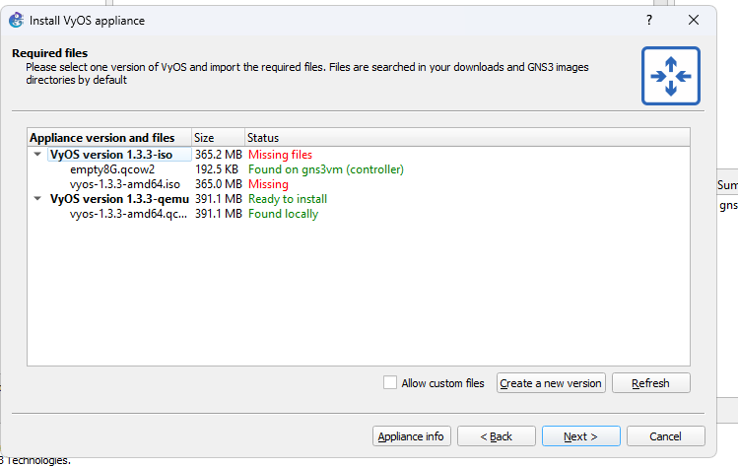
- Рис. 8: Выбор версии VyOS
- После установки отображены инструкции по использованию устройства. Указаны учётные данные по умолчанию:
Username: vyos
Password: vyos
- 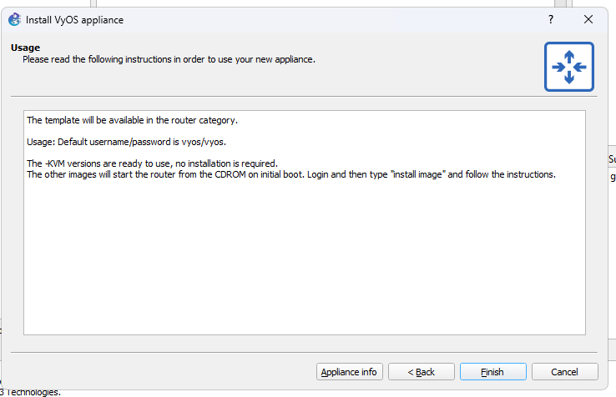
- Рис. 9: Информация об установленном VyOS
- После добавления маршрутизатор VyOS был запущен, что подтверждается выводом консоли при загрузке операционной системы.
- 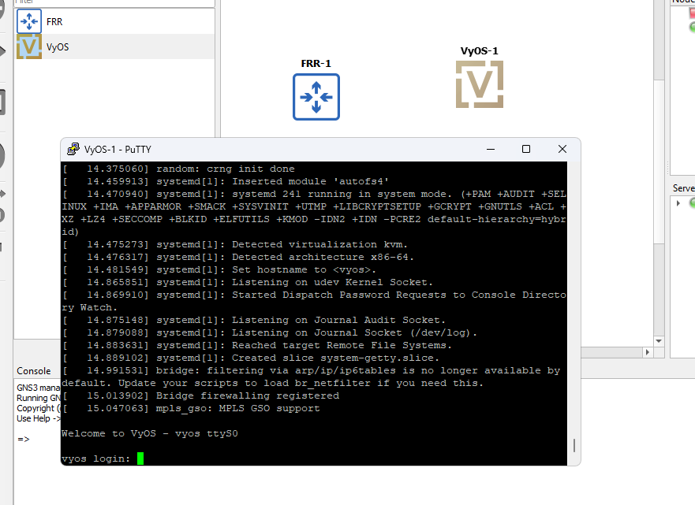
- Рис. 10: Запуск маршрутизатора VyOS

3 Заключение
В ходе работы выполнена настройка и запуск виртуальной машины GNS3, добавлены и сконфигурированы образы маршрутизаторов FRR и VyOS. Оба устройства успешно установлены, загружены и готовы к использованию в сетевых топологиях для дальнейших экспериментов.

